2018年度上海技术转移学院
国际认证技术许可专家（CLP）培训师资介绍（部分）
1、罗伯特·海尔德（Robert Held）：
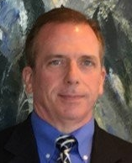
罗伯特是新当选的美国加拿大国际许可高级管理人协会（LES US & Canada）主席和董事会主席。
罗伯特（简称Bob）自1998年起就一直活跃在LES US & Canada协会中，曾经担任过以下职位：高技术领域（High Tech Sector，HTS）中航空航天和交通委员会主席（2006-2007）; HTS副主席（2012-2013）; HTS主席（2013-2014）; HTS销售额提成比例和交易条款调查问卷项目的共同主席和共同作者（2011和2014）; LES年会计划主席（2012和2013）；LES理事会教育副总裁（现兼任）。Bob曾经组织并主持过各种知识产权主题的研讨会和小型全体会议。他也是LES的一位活跃的培训教师。
Bob目前是Held Intellectual Property，LLC公司的总裁，此前曾在位于马里兰州安纳波利斯的TeleCommunication Systems，Inc.（TCS）公司担任智慧资产管理副总裁，负责TCS公司的知识产权资产组合的战略管理和商业化。截至2016年2月，TCS的所有资产均被收购。在加入TCS之前，从2003年至2011年Bob担任诺斯罗普格鲁曼公司（Northrop Grumman Corporation）电子系统部门的知识产权与战略技术协议业务部门总监（Director of the Intellectual Property & Strategic Technology Agreements）;此前从1998年到2003年，他曾在知名技术转移公司英国国际技术集团（British Technology Group International，BTG）工作过5年。
Bob自2008年起就是国际认证技术许可专家（CLP），并于2015年和2016年入选了“智慧资产管理（IAM）全球著名300位知识产权战略家”。Bob的教育背景包括维拉诺瓦大学（Villanova University）电气工程学士和德雷克叟大学（Drexel University）LeBow商学院的MBA。

2、马修·麦克尼尔（Matthew McNeill）
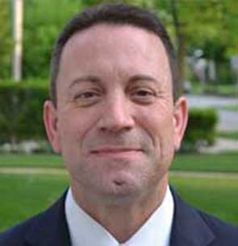
马修是美国加拿大国际许可高级管理人协会（LES US & Canada）的教育委员会主席和董事会成员，负责管理LES US & Canada协会的教育和培训工作。他是一位国际认证技术许可专家（CLP），曾担任过LES的2017年度知识产权100强大会的主席。
马修目前是瑞特-哈艾特控股公司（Rite-Hite Holding Corporation）的首席创新官（Chief Innovation Officer），也是知识产权、技术与战略联盟副总裁（VP of IP, Technology and Strategic Alliances）。 他全面负责科技创新和知识产权，其中包括知识产权许可部门。从过去历年来看，瑞特-哈艾特控股公司主要是以通过许可交易来引进技术为主。马修负责公司的业务发展，主要专注于为公司寻求和获取新技术，这包括了从战略供应协议、到共同开发、到知识产权许可、到建立合资企业、一直到知识产权收购或企业并购等一系列广泛的工作内容。 此外，他还领导了公司在新兴技术领域的业务拓展工作，其中必须采用“超级专利”（超越专利范围）的策略才能确保可持续的竞争优势。
3. 保罗·斯图尔特（Paul Stewart）
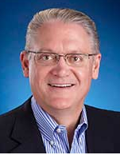
保罗曾任美国加拿大国际许可高级管理人协会（LES US & Canada）旗下专门负责CLP认证、管理和运营的CLP机构（CLP，Inc.）主席和董事会主席（2013-2014年）。他是一名国际认证技术许可专家（CLP），被列入“美国名人录”、“世界名人录”和“医学和医疗保健名人录”。
保罗目前是独立咨询公司PASCO Ventures LLC的总经理，也是北京大学国际制药工程管理研究生项目（IPEM）的杰出讲师。他于2012年从美国礼来公司Eli Lilly and Company退休，曾任礼来公司全球业务发展总监。他在制药、农作物保护（农用化学品和种子）、医疗设备/血管介入（心脏病学和泌尿科）、药物输液（医院静脉泵，生命体征测量产品）的全球业务发展领域、在企业兼并、收购和资产剥离方面、以及在礼来公司20亿美元的Elanco动物健康部门（动物健康和人类食品安全）拥有超过25年的管理和实操经验。他在技术许可和业务发展方面拥有丰富的专业知识，在美洲，欧洲，非洲和亚洲完成过多项全球和区域性技术许可交易。他的工作已经产生了目前市场上十几种正在销售或开发中的人类药物、医疗器械和动物健康产品，以及一些尚未公开的正在开发的产品。
保罗曾服务过许多专业、学术和非营利组织的董事会，包括哈佛商学院校友协会董事会（1999-2003）;德波大学（DePauw University）管理研究员计划顾问委员会（2007-2013）;印第安纳波利斯法律援助协会主任（2004-2010）等。他还是“一位哈佛商学院MBA对儿子的建议”（ISBN 1594539952）一书的作者。
保罗的教育背景包括普渡大学（Purdue University）的农业企业管理学士和哈佛大学商学院（Harvard Business School）的MBA。

4. 凯瑟润·库（Katharine Ku）- 特邀嘉宾
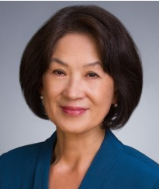
凯瑟润是美国加拿大国际许可高级管理人协会（LES US & Canada）西部地区协会副主席，CLP机构董事会成员、LES理事会成员和BIO董事会成员。她是一名国际认证技术许可专家（CLP），曾任多个LES不同领域委员会的主席。她也曾担任过国际大学技术转移经理协会（AUTM）主席（1988-1990）和美国国家科学院发表的“大学知识产权管理：从一代人的经验、研究和对话学到的教训”研究报告这一研究项目的委员会成员。她还是一位美国注册专利代理人。
凯瑟润目前是美国著名斯坦福大学的技术许可办公室（OTL）主任，已经连续27年领导斯坦福大学OTL，负责向企业许可转化斯坦福大学的各种最先进的技术发明，以及负责斯坦福大学的企业委托研究协议、材料转让协议以及与企业的各种横向合作。此外，她目前还是美国国立卫生研究院（NIH）内部研究执行总裁咨询委员会成员、国际生物医学工程学会行业咨询委员会成员和美国橡树岭国家实验室科技合作咨询委员会成员。在加入斯坦福大学之前，1990至1991年她曾担任蛋白质设计实验室公司的业务发展副总裁，此前她还曾在孟山都公司和Sigma化学公司做过研发工作以及做过化学老师。
鉴于凯瑟润在大学技术转移领域中所取得的突出成就，她被授予美国大学技术转移经理（AUTM）协会 2001年度的“拜杜奖”（Bayh-Dole Award）。 在她的领导下，斯坦福大学OTL获得了LES协会1999年度的“技术许可社会成就奖”，这是LES协会最负盛名的奖项。

5. 凯丝琳·丹尼斯（Kathleen Denis）- 特邀嘉宾
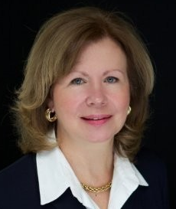
凯丝琳曾任美国加拿大国际许可高级管理人协会（LES US & Canada）主席（2003-2004）。她是一名国际认证技术许可专家（CLP），并且曾经担任过CLP机构（CLP，Inc.）的理事会主席。她也曾任国际大学技术转移经理协会（AUTM）副主席（1998-2000）和董事会成员和宾夕法尼亚州生物技术协会董事会成员。她目前仍是AUTM基金会的董事会成员。
凯丝琳目前是Militia Hill风险投资公司（Militia Hill Ventures）董事会成员、纽约市生物医药创业培训营（ELabNYC）的咨询委员会成员、以及涉及许可纠纷的专家证人。凯丝琳有超过27年的知识产权管理和技术转移工作经验。从2000年5月到2018年2月，她曾担任美国著名的洛克菲勒大学的副校长，连续18年专职领导洛克菲勒大学的技术转移办公室（OTT），负责管理洛克菲勒大学的知识产权和技术成果转移转化工作。
从1995年到1998年，凯丝琳是Allegheny Health, Education and Research Foundation的技术发展副总裁，负责管理宾夕法尼亚医学院（Medical College of Pennsylvania）、哈内曼大学（Hahnemann University）和阿勒格尼综合医院（Allegheny General Hospital）的知识产权与技术转移工作。从1991年至1995年，凯丝琳是宾夕法尼亚大学技术转移中心主任（University of Pennsylvania Center for Technology Transfer）。此前，她曾在加州大学洛杉矶分校分子生物学研究所担任研究员八年，并在Specialty Laboratories，Inc.公司担任过资深科学家。她发表过三十多篇科研论文。
凯丝琳的教育背景包括康奈尔大学（Cornell University）的遗传学学士、得克萨斯大学Galveston 医学分部（The University of Texas Medical Branch at Galveston）的人类遗传学硕士和宾夕法尼亚大学（University of Pennsylvania）的免疫学博士。

6. 纵刚（Gordon Zong）
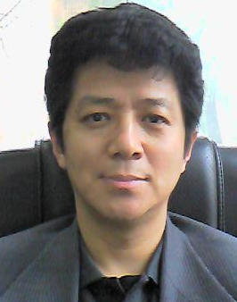
纵刚曾多次在LES协会和AUTM协会的会议中作为演讲嘉宾。他在2010-2011年间曾担任国际许可高级管理人协会（The Licensing Executives Society International，LESI）的官产学研交易委员会副主席（Vice Chair, the Government Industry University Transaction Committee）。
纵刚是全国知识产权领军人才、上海市 “千人计划” 创业人才，现任上海盛知华知识产权服务有限公司CEO、上海知识产权研究中心客座研究员、国家知识产权局、工信部和上海市知识产权局专家组成员。2007-2013年任中国科学院上海生命科学研究院知识产权与技术转移中心主任，在上海生科院创建了国内首家专业化技术转移管理机构。他在国内和上海生科院的开创性工作曾多次被上报国务院并得到了李克强、刘延东等中央领导的肯定和批示、被媒体广泛报道、以及被哈佛大学商学院写成哈佛商学院MBA课堂教学案例。
此前，2000-2006和1993-1998年间他在美国排名第一的癌症中心--德克萨斯大学MD Anderson癌症中心（The University of Texas MD Anderson Cancer Center）有过10年多知识产权和技术转移管理和癌症研究经历。他曾亲自完成过数百笔专利和技术的国内外许可转让及合作研发的交易，并曾分别在美国和中国创立了数家科技成果转化新公司，包括美国风险投资基金投资的两家公司（其中一家公司已在NASDAQ上市）。他在知识产权管理与技术产业化、商业咨询、创立新公司、以及生命科学研究等方面拥有20多年的工作经验。
纵刚的教育背景包括厦门大学的生物化学学士，美国德克萨斯大学休斯顿分校生物医学研究生院（The University of Texas Health Sciences Center at Houston）的生物化学与分子生物学硕士，德克萨斯大学奥斯汀分校（The University of Texas at Austin）商学院的MBA，以及德克萨斯大学休斯顿健康科学中心（The University of Texas School of Public Health）健康经济学、管理及生命科学博士研究生经历。

7. 包骏（Jun Bao）
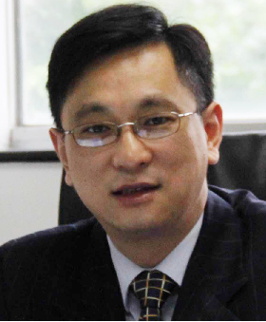
包骏目前是北京珅奥基医药公司的资深副总裁兼任首席商务官，同时也是董事会董事和代理首席财务官，负责公司的商务拓展合作、财务融资及企业战略的工作。
在加入珅奥基公司之前，他曾担任跨国制药巨头葛兰素史克（GlaxoSmithKline Pharmaceutical company，GSK）全球业务拓展总监兼中国区主管，负责公司在全中国的业务发展和对外投资活动。
在加入葛兰素史克公司之前，包骏在美国著名癌症医药公司Onyx担任企业发展和融资规划总监。此前他还分别任职于总部在
西雅图的ICOS公司，负责在肿瘤学领域内的技术许可和业务发展、位于西雅图的肿瘤生物医药公司Cell Therapeutics公司和总部位于辛辛那提的跨国巨头宝洁公司（P&G）担任财务经理。
包骏在产研结合方面有超过20年的综合经验，在药物研发、技术转让、许可和业务拓展、风险投资、创业和公司融资方面拥有丰富的经验。他是两家生物科技公司的创始股东，曾经担任过百华协会的董事会董事，并且发表过文章30余篇。
包骏的教育背景包括山东大学的微生物学学士，美国堪萨斯大学（University of Kansas）神经生物学博士、约翰霍布金斯大学（The Johns Hopkins University）神经生物学博士后，和芝加哥大学（The University of Chicago）商学院金融专业MBA。

